**LAPORAN ACTIVITY**

Mata Praktikum : Sistem Basis Data 1

Kelas : 3IA24

Praktikum ke- : 3

Tanggal : 5 Desember 2023

Materi : Equi & Outer Join

NPM : 50421704

Nama : Juan Samuel Christopher

Ketua Asisten : Madanil

Nama Asisten :

Paraf Asisten :

Jumlah Lembar : 4



**LABORATORIUM TEKNIK INFORMATIKA**

**UNIVERSITAS GUNADARMA**

**2023**

**LISTING PROGRAM**

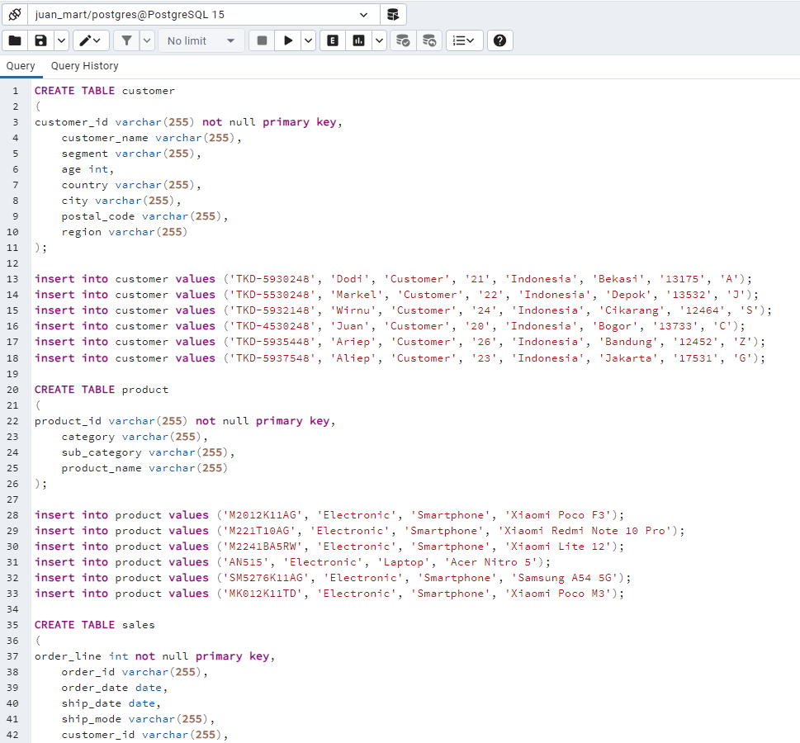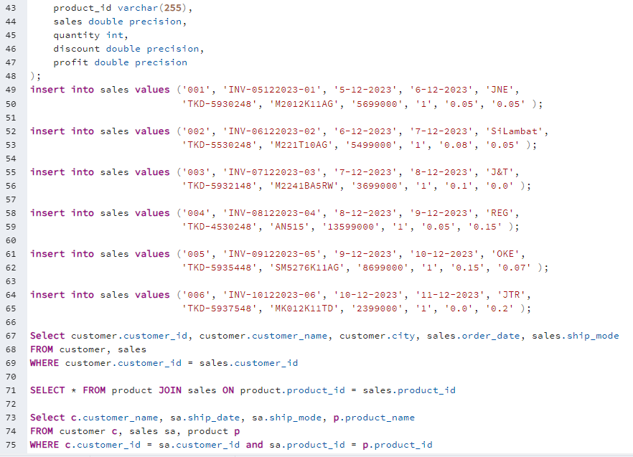

**OUTPUT PROGRAM**

* **Customer table**

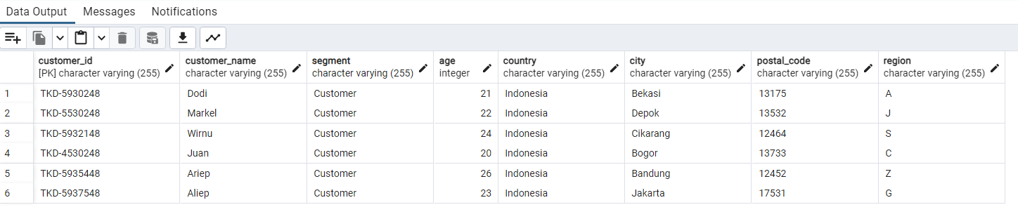

* **Product table**

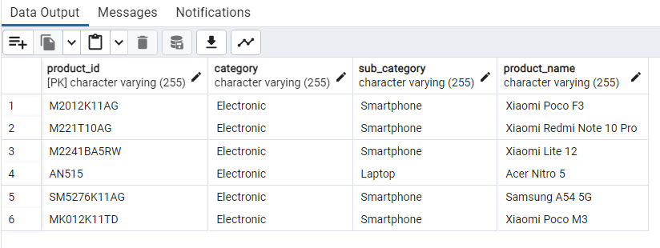

* **Sales table**

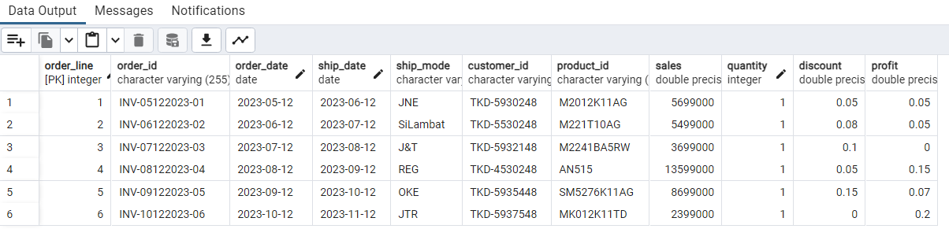

* **Equi Join**

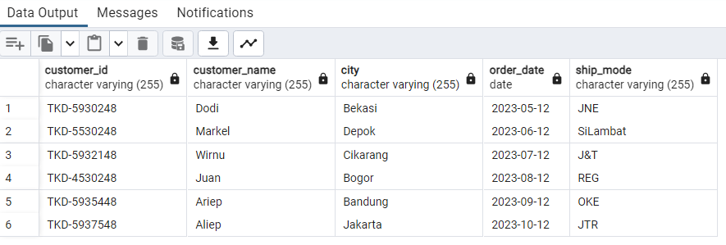

* **Join ON**

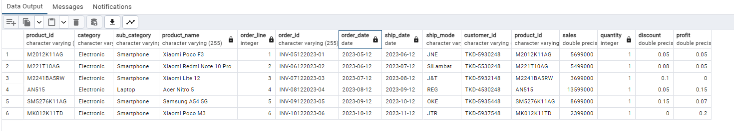

* **JOIN 3 table**

